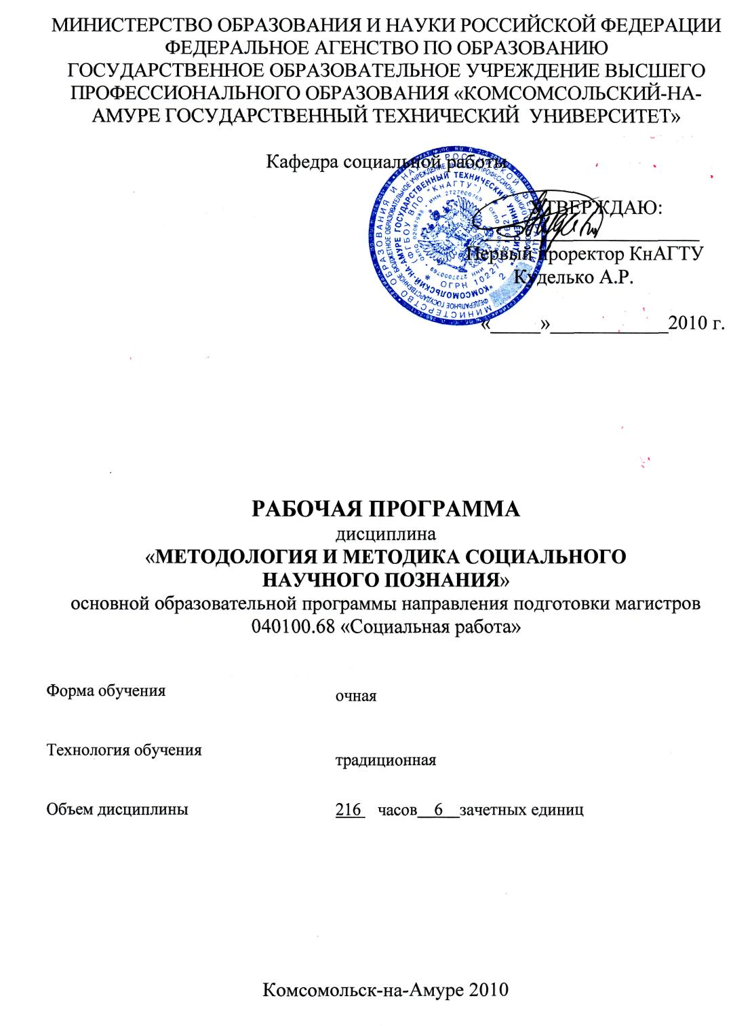

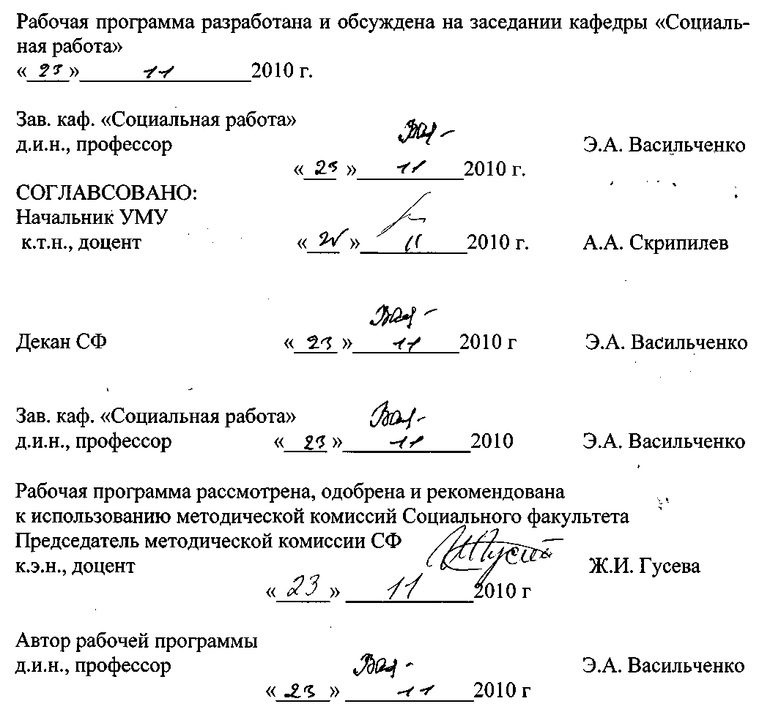

ВВЕДЕНИЕ

Программа учебной дисциплины «Методология и методика социального научного познания» разработана в соответствии с требованиями государственного образовательного стандарта для студентов, обучающихся по направлению подготовки магистров 040100.68 «Социальная работа».
В эпоху глубоких перемен в картине мира методологические вопросы вызывают особый интерес и широко обсуждаются в научных кругах. Каждая наука стремится заново определить свое место в культуре и системе наук, ясно обозначить тот ракурс, под углом которого она рассматривает действительность, закрепить за собой этот способ мировидения.
В XXI веке можно ожидать качественного изменения самого представления о человеке, обществе и культуре, а следовательно крупных социальных, нравственных, геополитических перемен или качественных изменений сущности и роли государства, изменений смысла экономики, права, политики, самого способа общественной жизни людей.
В периоды кризиса культуры на первый план всегда выходит философия, которая исследует и определяет новые перспективы развития человеческого самосознания, направляющего науку в поиск новых форм общественной жизни.
В системе подготовки магистров дисциплина «Методология и методика социального научного познания» выступает как базовая, являющаяся связующим звеном с другими дисциплинами, и в этом состоит ее специфика.
В программе представлено краткое содержание дисциплины, тематический и календарный планы ее изучения, планы семинарских занятий, структура и содержание самостоятельной работы студентов-магистрантов. Программа позволяет им сориентироваться при подготовке к занятиям, более рационально подойти к вопросу планирования своего времени.
В программе имеются вопросы экзамена, предложена тематика курсовых работ.
Ресурсная база дисциплины представлена в виде перечня учебной и дополнительной литературы

1. ПОЯСНИТЕЛЬНАЯ ЗАПИСКА

1.1 Требования государственного образовательного стандарта
высшего профессионального образования к структуре
и содержанию дисциплины

Предметная, мировоззренческая и методологическая специфика естественных, гуманитарных, социальных и технических наук.
Сущность, принципы, функции и типы социальной деятельности.
Исторические, синергетические, праксеологические проблемы современной работы.
Современные основные научные концепции и модели.
Тенденции и проблемы развития современного научного познания в социально-гуманитарной области.

1.2. Предмет, цели, задачи и принципы построения дисциплины

Предметом дисциплины «Методология и методика социального научного познания» являются закономерности и принципы развития направления методологического поиска социально-гуманитарных наук, среди которых стремится найти себе место современная социальная работа.
Целью дисциплины «Методология и методика социального научного познания» является ознакомление студентов-магистрантов с основными философско-методологическими позициями в современном социально-гуманитарном познании.
Задачи дисциплины.
- Сформировать знания:
- основы проблематики и методологии социально-гуманитарных наук;
- основных методологических позиций в современном социально-гуманитарном познании.
- Сформировать умения:
- поставить проблему, определить цель и сформулировать вопросы в области социально-гуманитарного исследования;
- определить предметную область исследования;
- корректировать свою профессиональную деятельность с учетом ограничений и ориентиров культуры;
- применить методологию социально-гуманитарной науки.
- Пробудить интерес к научно-исследовательской работе. Иметь представления:
- о правилах постановки проблемы в области социально-гуманитарных исследований;
- о специфике предметной области в социально-гуманитарных науках;
- о методологических позициях современного гуманитарного познания;
- о требованиях современной культуры к профессиональной деятельности.
Учебная дисциплина «Методология и методика социального научного познания» построена на принципах научности, объективности, всесторонности в изложении материала.

1.3. Роль и место дисциплины в структуре реализуемой
образовательной программы
Дисциплина «Методология и методика социального научного познания» предназначена для студентов высших учебных заведений, обучающихся в магистратуре по образовательной программе «Социальная работа».
По содержанию она является социально-гуманитарной, по характеру – междисциплинарной.
В процессе изучения этой дисциплины студенты-магистранты опираются на знания философии, истории философии, психологии и др.
Знания, умения и навыки, приобретенные в результате изучения данной дисциплины, могут быть полезны во всех дисциплинах направления подготовки магистров по социальной работе.

  - Объемы учебной работы и предусмотренные рабочими
учебными планами реализуемой образовательной программы
формы аттестации ее результатов

Объемы учебной работы и предусмотренные формы аттестации ее результатов представлены в таблице 1.
Таблица 1
Характеристика трудоемкости дисциплины

Виды учебной  работы | Семестр | Объем учебной работы  (в семестре /в неделю), ч. |  |  | Объемы учебной работы в кредитах (зачетных единиц.)
Виды учебной  работы | Семестр | Аудиторные занятия | Самостоятельная работа | Всего | Объемы учебной работы в кредитах (зачетных единиц.)
1 | 2 | 3 | 4 | 5 | 6
1. Предусмотренный рабочим учебным планом объем изучения дисциплины в учебном семестре | 9 семестр  14 недель  10 семестр  15 недель | 28 / 2  30/ 2 | 80 / 5,7  78/ 5,7 | 108 / 7,7  108/ 7,7 | 3  3
2. По видам аудиторных занятий:  - лекции  - практические занятия  - лекции  - практические занятия | 9 семестр  10 семестр | 14 / 1  14 / 1  15 / 1  15 / 1 | -  -  -  - | 14 / 1  14 / 1  15 / 1  15 / 1 | 0,5  0,5  0,5  0,5
3. Аттестация по курсу  - зачеты  - экзамен | 9 семестр  10 семестр | - | - | -  36 | -  1
4. Итого объем дисциплины в семестре (записи в зачетную книжку): - экзамен | 9 семестр  10 семестр | -  - | -  - | 108  108 | 3  3
5. Итого трудоемкость дисциплины | - | - | - | 216 | 6

2. СТРУКТУРА ДИСЦИПЛИНЫ
Тема 1. Современность как открытая проблема.
Философия как методология социальных и гуманитарных наук. Прядок и хаос. Общественная жизнь человека как воспроизводство порядка и хаоса. Новая рациональность как проблема современности. Понятие культурно-исторической эпохи и современности. Соотношение эпохи и цивилизации.

Тема 2. Методы науки и их роль в поисках истины.
Предмет методологии науки. Классификация методов познания. Взаимодействие методологии с другими дисциплинами. Критерии и нормы научного познания. Методы социального исследования.

Тема 3. Онтология современного социально-гуманитарного познания.
Понятие социокультурной парадигмы. Современные понимания общественной жизни. Субъект-объектная парадигма. Признаки субъекта. Разум и Рациональность. Объект. Виды объекта. Признаки объекта. Современная социология социокультурной парадигмы.

Тема 4. особенности социально-гуманитарного познания в системе научно-познавательной деятельности.
Предмет естественных и гуманитарных наук. Область социально-гуманитарного знания. Соотношения естественно-научного и социально-гуманитарного познания.

Тема 5. Струтура научного исследования.
Научное исследование. Теория. Проблематика науки. Предметная область науки. Научная методология. Научная результативность. Научный факт в социально-гуманитарном познании. Принципы научного познания. Особенность понимания картины мира в гуманитарной науке.

Тема 6. Методолонгическое значение пространства и времени.
Пространство и время в социальных и гуманитарных науках. Регионализация общественной жизни и глобализм. Измерение и оценка. Научный закон и прогноз. Специфика гуманитарного прогнозирования.

Тема 7. Роль субъективности в современном социальном-гуманитарном познании.
Субъект исследования. Цивилизация. Межцивилизационная эпоха. Субъективность современной гуманитарной науки.

Тема 8. Кризис современной науки и зарождение новой рациональности.
Кризис классической рациональности и изменения ценностно-смысловой ориентации человеческой жизни. Современная гуманитарная теория как проблема. Ментальный портрет современного человека.

Тема 9. Некоторые методологические проблемы современного социально-гуманитарного познания.
Специфика социальных и гуманитарных теорий, их креативный и оценочный характер. Проблема истины и достоверности в современном познании. Истина и смысл. Верификация и фальсификация как способы подтверждения достоверности в социально-гуманитарном познании.

Тема 10. Методы анализа, классификации и построения теорий.
Природа научной теории. Классификации научных теорий. Методологические принципы построения теорий. Основные функции научных теорий.

Тема 11. Развитие гуманитарной методологии в XX веке.
Феноменология. Психоанализ. Экзистенциализм. Герменевтика. Структурализм.

Тема 12. Постмодернистский прообраз новой методологии.
Явление постмодернизма. Ж.Ф. Лионтар «Состояние постмодерна». Особенности взглядов М. Фуко.

Тема 13. Научные школы, исследующие проблемы соотношения гумманитарных и естественных наук.
Натурализм. Антинатурализм. Культуроцентризм.

Тема 14. Коллоквиум «Методология и методика социального научного познания».

3. КАЛЕНДАРНЫЙ ГРАФИК ИЗУЧЕНИЯ ДИСЦИПЛИНЫ

3.1. Лекции
Лекции проводятся методом проблемного изложения материала. Программа лекционных занятий представлена в виде таблицы 2.
Таблица 2
Программа лекций по дисциплине
«Методология и методика социального научного познания»
№ | Наименование тем | Кол-во академических часов
1. | Современность как открытая проблема | 2
2. | Методы науки и их роль в поисках истины | 2
3. | Онтология современного социально-гуманитарного познания | 2
4. | Особенности социально-гуманитарного познания в системе научно-познавательной деятельности | 2
5. | Структура научного исследования | 2
6. | Методологическое значение пространства и времени | 2
7. | Роль субъективности в современном социально-гуманитарном познании | 2
 | Итого в 9 семестре: | 14
8. | Кризис современной науки и зарождение новой рациональности | 2
9. | Некоторые методологические проблемы современного социально-гуманитарного познания | 2
10. | Методы анализа, классификации и построения теорий | 2
11. | Развитие гуманитарной методологии в XX веке | 3
12. | Постмодернистский прообраз новой методологии | 2
13. | Научные школы, исследующие проблемы соотношения гуманитарных и естественных наук | 2
14. | Коллоквиум | 2
 | Итого в 10 семестре: | 15
 | Итого по дисциплине в целом: | 29

3.2 Семинары
Семинар является одним из основных видов учебных занятий по гуманитарным дисциплинам и в частности по дисциплине «Методология и методика социального научного познания». На семинарах обсуждаются теоретические и практические вопросы, сообщения, доклады, подготовленные студентами по результатам их самостоятельной работы, учебных исследований под руководством преподавателя, выполнения индивидуальных заданий.
В рамках семинарских занятий целесообразно применять как традиционные, так и новые нетрадиционные формы организации учебного процесса.
Тематика семинарских занятий с указанием трудоемкости в академических часах представлена в таблице 3.
Таблица 3
Программа семинарских занятий по дисциплине
«Методология и методика социального научного познания»
№ | Наименование тем | Кол-во академических часов
1. | Современность как открытая проблема | 2
2. | Методы науки и их роль в поисках истины | 2
3. | Онтология современного социально-гуманитарного познания | 2
4. | Особенности социально-гуманитарного познания в системе научно-познавательной деятельности | 2
5. | Структура научного исследования | 2
6. | Методологическое значение пространства и времени | 2
7. | Роль субъективности в современном социально-гуманитарном познании | 2
 | Итого в 9 семестре: | 14
8. | Кризис современной науки и зарождение новой рациональности | 2
9. | Некоторые методологические проблемы современного социально-гуманитарного познания | 2
10. | Методы анализа, классификации и построения теорий | 2
11. | Развитие гуманитарной методологии в XX веке | 3
12. | Постмодернистский прообраз новой методологии | 2
13. | Научные школы, исследующие проблемы соотношения гуманитарных и естественных наук | 2
14. | Коллоквиум | 2
 | Итого в 10 семестре: | 15
 | Итого по дисциплине в целом: | 29

3.3. Объём, структура и содержание самостоятельной работы
студентов, график её выполнения
Самостоятельная работа студентов по дисциплине «Методология и методика социального научного познания» включает следующие компоненты:
1) подготовку к лекциям;
2) подготовку к семинарам;
3) самостоятельное изучение отдельных теоретических разделов курса;
4) написание, оформление и защита курсовой работы.
3.3.1. Подготовка к лекциям заключается в том, что студент-магистрант знакомится с перечнем тем лекционных занятий, восполняет материалы пропущенных лекций, просматривает учебники и пособия.
3.3.2. Подготовка к семинарам предполагает изучение материалов лекций, выбранных учебников и пособий, составление конспекта для предстоящего выступления на семинаре по одному или нескольким плановым вопросам. По особо важным проблемам темы студенты имеют возможность по согласованию с преподавателем подготовить доклады или сообщения.
3.3.3. На самостоятельное изучение студентов могут быть вынесены отдельные темы дисциплины на усмотрение преподавателя.
3.3.4. Каждый студент-магистрант, согласно учебному плану в 10-м семестре должен выполнить курсовую работу по дисциплине «Методология и методика социального научного познания». Выбор темы можно начать со знакомства с примерной тематикой курсовых работ. Если в рекомендуемом списке нашлась тема, заинтересовавшая студента, то ее следует заявить преподавателю и закрепить за собой. Допускается самостоятельный выбор темы курсовой работы с согласия преподавателя.
Примерная тематика курсовых работ
- Наука и человеческие потребности
- Методы науки
- Научная проблема
- Научные теории: природа, классификация и построение теорий.
- Познание и его формы.
- Особенности социально-гуманитарного познания в познавательной деятельности.
- Научные школы по проблемам соотношения гуманитарных и естественных наук.
- Проблема и предмет познания, их особенности в современном гуманитарном познании.
- Пространство и время, их роль в социальных и гуманитарных науках.
- Современное гуманитарное познание.
- Предметная мировоззренческая и методологическая специфика естественных, гуманитарных, социальных и технических наук.
- Современные научные концепции и модели.
- Сущность, принципы, функции и типы социальной деятельности.
- Современное понимание картины мира
- Современное понимание общественной жизни.
Курсовая работа представляет собой самостоятельное исследование, сочетающее в себе элементы учебного и научного текстов. Студент не является автором взглядов, которые он излагает, стремясь быть объективным в роли систематизатора. Курсовая работа предназначена для выражения некоторой научной позиции, обоснования теоретических положений, которые излагаются по определенным правилам. Курсовая работа состоит из обязательных разделов:
1) титульный лист;
2) содержание;
3) введение;
4) основной текст;
5) заключение;
6) список используемых источников.
Наличие в курсовой работе приложений не является обязательным. Они могут быть приведены при необходимости и по желанию студента после списка использованных источников.
Общий объем курсовой работы может колебаться в пределах 35-40 машинописных страниц.
Текст курсовой работы оформляется в соответствии с требованиями, установленными в вузе.

3.3.5 График выполнения самостоятельной работы студентов
График выполнения самостоятельной работы студентов характеризуется объемом (трудоемкостью в часах) каждого из видов самостоятельной работы и их распределением по неделям семестров. Он представлен в таблице 4.
Таблица 4
График выполнения самостоятельной работы студентов по дисциплине
«Методология и методика социального научного познания»

номер  недели  в семестре | число часов в неделю по видам  самостоятельной деятельности |  |  |  |  | итого по видам работы
номер  недели  в семестре | подготовка к лекциям | подготовка к практическим  занятиям | изучение теоретических разделов | выполнение и защита курсовой работы | подготовка к контрольным мероприятиям | итого по видам работы
1 | 2 | 3 | 4 | 5 | 6
1 | 2 | 2 | 1 | - | -
2 | 2 | 2 | 1 | - | -
3 | 2 | 2 | 1 | - | -
4 | 2 | 2 | 1 | - | -
5 | 2 | 2 | 1 | - | -
6 | 2 | 2 | 1 | - | к.р.2
7 | 2 | 2 | 1 | - | 2
8 | 2 | 2 | 1 | - | + 2
9 | 2 | 2 | 1 | - | -
10 | 2 | 2 | 1 | - | -
11 | 2 | 2 | 1 | - | -
12 | 2 | 2 | 1 | - | -
13 | 2 | 2 | 1 | - | -
14 | 2 | 2 | 1 | - | -
Итого в 9 семестре | 28 | 28 | 18 | - | 6 | 80
1 | - | - | - | - | -
2 | 1 | 1,5 | 1 | - | -
3 | 1 | 1,5 | 1 | - | -
4 | 1 | 1,5 | 1 | К.Р. 2 | -
5 | 1 | 1,5 | 1 | 2 | -
6 | 1 | 1,5 | 1 | 2,5 | -
7 | 1 | 1,5 | 1 | 2,5 | -
8 | 1 | 1,5 | 1 | 2,5 | -
9 | 1 | 1,5 | 1 | 2,5 | -
10 | 1 | 1,5 | 1 | 2,5 | -
11 | 1 | 1,5 | 1 | 2,5 | -
12 | 1 | 1,5 | 1 | 2,5 | -
13 | 1 | 1,5 | 1 | 2,5 | -
14 | 1 | 1,5 | 1 | 2,5 | -
15 | 1 | 1,5 | 1 | +2,5 | -
Итого в 10 семестре | 14 | 21 | 14 | 29 | - | 78
Итого за год | 42 | 49 | 32 | 29 | 6 | 158

Расшифровка сокращений:
к.р. - контрольная работа (проводится на 8-й неделе семестра);
К.Р. - курсовая работа (защищается не позднее 15-й недели семестра).

4. ТЕХНОЛОГИИ И МЕТОДИЧЕСКОЕ ОБЕСПЕЧЕНИЕ КОНТРОЛЯ
РЕЗУЛЬТАТОВ УЧЕБНОЙ ДЕЯТЕЛЬНОСТИ ОБУЧАЕМЫХ

4.1. Технологии и методическое обеспечение контроля
текущей успеваемости (учебных достижений) студентов
Текущий контроль успеваемости студентов осуществляется на лекциях, при ответах на вопросы, обсуждении тем, вынесенных на самостоятельную подготовку и др. Обращается внимание на регулярность посещений лекций, оценку за курсовую работу.
Для текущего контроля могут быть использованы некоторые подходы.
- Периодическая оценка результатов учебной деятельности каждого студента с учетом аудиторных занятий и выполнения самостоятельной работы. Она проводится 2 раза в семестр, результаты представляются в деканат. Для преподавателей эти периодические одиночные результаты являются показателем усвоения знаний в процессе обучения, для студентов – оценочным показателем их знаний за определенный период, для деканата – материалом для анализа успеваемости в учебных группах и принятия мер к нерадивым студентам.
- Проведение текущих контрольных мероприятий, например, контрольных работ.
Тематика контрольных работ
- Философские идеи – фундаментальная методология современных социальных и гуманитарных наук.
- Порядок как форма проявления рациональности.
- Общественная жизнь человека – объект социальных и гуманитарных наук.
- Социокультурная парадигма в постановке проблем социальных и гуманитарных науках.
- Основные признаки новоевропейского субъекта.
- Постановка каких проблем требует научное исследование
- Предметная область социальной и гуманитарной науки.
- Язык в гуманитарных и социальных науках.
- Нацеленность гуманитарных и социальных наук на культуру. Отличие от естествознания.
- Истина в гуманитарных и социальных науках.
- Прогнозирование в современной гуманитарной науке.
- Рациональность как форма разумного мышления.
- Многомерность социального и гуманитарного познания.
- Тенденция новой рациональности.
- Характер социальных и гуманитарных исследований.
- Гуманизация культуры XX века.
- Рейтинговая система контроля и оценки текущей учебной деятельности студентов с использованием результатов для формирования итоговой оценки в соответствующем семестре. Для дисциплины «Методология и методика социального научного познания» этот подход к текущему контролю является наиболее эффективным. Его преимущество в том, что рейтинговая система создает условия для систематизации текущего контроля. Для дисциплины теоретической направленности этот подход активизирует студентов, упорядочивает их знания и итоговую оценку в семестре делает более объективной.
- Самоконтроль знаний по каждой теме. Предлагается перечень основных вопросов для того, чтобы студент усвоил научное обоснование проблемы. Этот подход наиболее эффективен в самостоятельной работе студентов.
Вопросы для самоконтроля
- Креативная роль социальных и гуманитарных наук
- Представление об общественной жизни.
- Порядок и хаос как тенденции общественной жизни.
- Соотношение разума и рациональности.
- Понятие социокультурной парадигмы.
- Понятие субъекта и объекта, их соотношение в общественной жизни
- Основные виды субъекта и объекта общественной жизни.
- Понятие научного исследования и роль теории.
- Креативный и оценочный характер социальных и гуманитарных наук.
- Картина мира.
- Специфика социальной и гуманитарной проблематики.
- Характер социальной и гуманитарной методологии.
- Ограничения в современном познании.
- Гуманитарное измерение как структурирование жизненного мира.
- Соотношение рациональности и субъективности.
- Соотношение рациональности и разума.
- Соотношение рациональности и цивилизации.
- Понятие межцивилизационной эпохи.
- Представление об экзистенциальном диалоге.
- Проблема объективности гуманитарного и социального познания.
- Особенности прогнозирования в гуманитарных науках.
- Классические представления об истине и ее критериях.
- Феноменологическая картина реальности.
- Психоанализ и культура.
- Основные задачи герменевтического подхода.
- Понятие структуры.

4.2. Технологии и методическое обеспечение
промежуточной аттестации
В соответствии с учебным планом по направлению подготовки магистров «Социальная работа» дисциплина «Методология и методика социального научного познания» изучается в 9-м и 10-м семестрах. Промежуточная аттестация в 9 семестре осуществляется в форме зачета, в 10-м – экзамена.
«Зачтено» студент получает с учетом результатов контрольной работы, предусмотренной рабочим учебным планом в 9-м семестре, рейтинговых оценок по итогам семинарских занятий, а также с учетом результатов самостоятельной работы.
Промежуточная аттестация в 10-м семестре имеет форму экзамена. Ее итоги зависят от результатов по защите курсовых работ, а также рейтинговой оценки по итогам семинарских занятий и самостоятельной работы студентов.
Экзамен можно провести и в традиционной форме.
Примерный перечень экзаменационных вопросов (10 семестр).
- Представление о проблеме и предмете познания.
- Особенности проблемы и предмета познания в современном социально-гуманитарном познании.
- Представление о методе и языке научных и философских теорий.
- особенности методологии социально-гуманитарного познания.
- Представление о результатах и ограничениях научного познания.
- Роль субъективности в гуманитарном познании.
- Креативный и оценочный характер гуманитарного познания.
- Проблемы объективности в социально-гуманитарном познании.
- Понятие о пространстве и времени, их роль в познании.
- Многомерность предмета социально-гуманитарного познания.
- Субъект и объект познания.
- Специфические черты социальных и гуманитарных наук.
- Проблемы гуманитарной научности.
- Современная гуманитарная теория как проблема.
- Проблема познания индивидуальности.
- Ментальный портрет современного человека.
- Принципы научности социально-гуманитарного познания.
- Специфика социальных и гуманитарных теорий.
- Особенности понимания картины мира.
- Проблемы истины и достоверности в современном познании.
- Критерии истины.
- Характеристика истины в современном гуманитарном познании.
- Феноменология.
- Экзистенциализм.
- Герменевтика.
- Структурализм.
- Особенности взглядов М. Фуко.
- Натурализм.
- Антинатурализм.

5. РЕСУРСНОЕ ОБЕСПЕЧЕНИЕ ДИСЦИПЛИНЫ

5.1. Список основной учебной и учебно-методической литературы

- Демидов, А. Б. Философия и методология науки: курс лекций / А. Б. Демидов. - Витебск: УО «ВГУ им. П. М. Машерова», 2009.
- Ильин В.В. Философия науки. - М., 2003.
- Кемеров, В.Е. Методология обществознания: проблемы, стимулы перспективы / В. Е. Кемеров. - Свердловск : Тетро-А, 2000.
- Кохановский В.П., Лешкевич Т.Г., Матяш Т.П., Фатхи Т.Б. Основы философии науки. - Ростов-на-Дону, 2004.
- Кун, Т. Структура научных революций / Т. Кун. - М.: ACT. 2002.
- Лебедев С.А. Философия науки. - М., 2004.
- Лешкевич Т.Г. Философия науки. - М., 2005.
- Павлов А.В. Пономаренко Е.В. Современные проблемы науки. - Тюмень, 2008.
- Павлов А.В. Логика и методология науки. Современное гуманитарное познание и его перспективы. - М.; Наука, 2010.
- Павленок, П.Д. Методология и теория социальной работы : учеб. пособие / П.Д. Павленок,- М. : ИНФРА-М, 2009.
- Поппер К. Логика и рост научного знания. - М., 1983.
- Пригожин И., Стенгерс И. Порядок из хаоса. - М., 2005.
- Рузавин Г. И. Методология научного познания: Учеб. пособие. - М.: ЮНИТИ, 2005.
- Степин В.С. Философия науки. Общие проблемы: учебник для аспирантов и соискателей ученой степени кандидата наук. - М.: Гардарики, 2006.
- Степин ВС. История и философия науки: Учебник для аспирантов и соискателей ученой степени кандидата наук. - М.: Академический проект, 2011.
- Точное гуманитарное знание: традиции, проблемы, методы результаты. - М. : МГУ, 2007. '
- Туев В.А. Человеческие потребности. - Иркутск: ИГЭА, 1997.
- Ушаков Е.В. Введение в философию и методологию науки. Учебник. - М.2005.
- Философский энциклопедический словарь. Редакторы-составители: Е.Ф. Губский, Г.В. Кораблева, В.А. Лутченко. Издательство «Инфра-М», - Москва, 2003.

5.2. Список дополнительной учебной, учебно-методической
и научной литературы

- Микешина Л.А. Философия науки. - М., 2005.
- Никифоров А.Л. Философия науки: история и методология. - М., 1998.
- Павленок, П.Д. Теория, история и методика социальной работы: учеб. пособие / П.Д. Павленок: Дашков и К, 2007.
- Парфенов, И.Д. Методология исторической науки / И.Д. Парфенов. - Саратов: Саратовский университет, 2001.
- Петров, Ю. А., Захаров А. А. Практическая методология. - М., 1999.
- Современные философские проблемы естественных, технических и социально-гуманитарных наук: учебник для аспирантов и соискателей ученой степени кандидата наук / под общ. ред. В.В. Миронова. - М., 2006.
- Теория и методология социальной работы / Под ред. С.И. Григорьева, Л.Г. Гусляковой, В.А. Ельчанинова и др. - М., 1994.

5.3. Программные продукты, используемые при изучении дисциплины
При изучении дисциплины возможно использование таких программных продуктов как Большая энциклопедия Кирилла и Мефодия 2007 (dvd). Издатель: NMG.RU. Разработчик: «Кирилл и Мефодий», Россия. Серия: Энциклопедия.

5.4. Другие информационные и материально-технические ресурсы
При подготовке к практическим занятиям, к контрольным работам, самостоятельном изучении теоретических разделов дисциплины студенты могут активно использовать Интернет-ресурсы:
http://elibrary.ru/ - сайт Научной электронной библиотеки;
http://lib.stihi-rus/biblioteki.htm - подборка ссылок на сайты электронных библиотек;
http://libnet.ru/ - Централизованная библиотечная система «Киевская»;
http://orel.rsl.ru - открытая Русская электронная библиотека;
http://www.elbib.ru - портал Российских электронных библиотек;
http://www.livre.ru/ - библиотека электронных книг;
http://www.spbu.ru/News/ebib.html - электронная библиотека Санкт - Петербургского государственного университета и другие.
http://www.philosophy.ru/ - философский портал.
http://www.filosof.historic.ru/ - цифровая библиотека по философии.

